学校教育基金会赴房山校区开展主题党日调研和慰问活动

新生入学前夕，机关党委校友合作发展基金党支部全体党员赴房山校区开展主题党日调研和慰问活动。
党支部书记、学校教育基金会副理事长兼秘书长何晓红和房山校区管理委员会党总支副书记兼副主任王德坚，共同看望暑期以来一直坚守岗位一线的工作人员，并送上基金会捐赠的慰问品，以实际行动传递学校、校友的关怀与敬意。
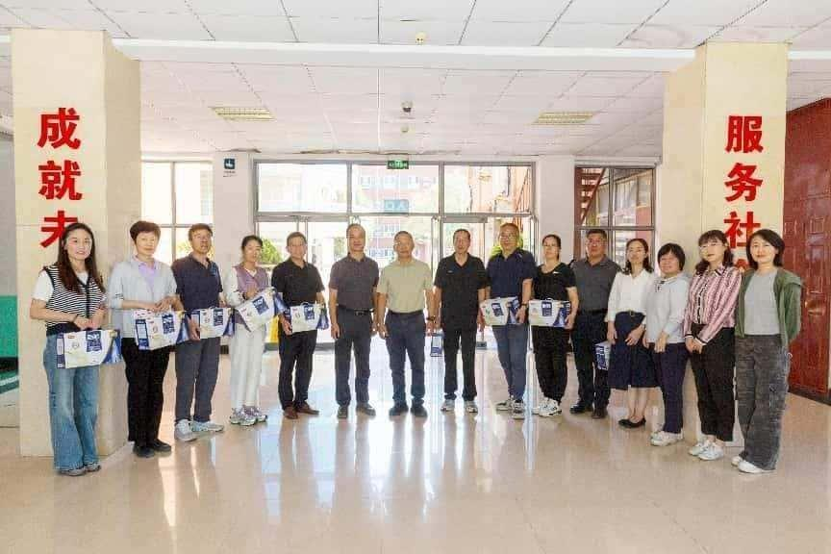
何晓红代表学校教育基金会对全体工作人员恪尽职守、履职尽责，保障校区平稳有序运行的辛勤付出表示感谢，感谢大家在校区管理、服务保障等岗位上默默奉献，为师生营造良好的工作学习环境。一份份慰问物资传递出基金会的关怀，让一线工作人员真切感受到学校大家庭的温暖。
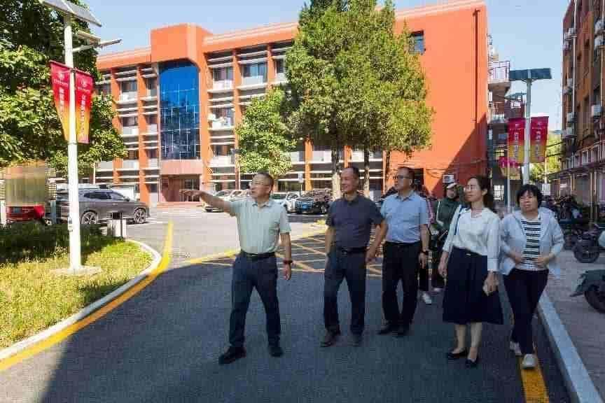
党支部党员们实地走访房山校园和燕清园，开展主题党日调研，大家为一个暑期在党委领导下多部门全力以赴协同推进校区建设发生翻天覆地的变化取得的新面貌倍感欣喜振奋，大家认真了解运维保障情况，梳理难点问题，为优化资源配置、提升校区服务保障收集一手资料。
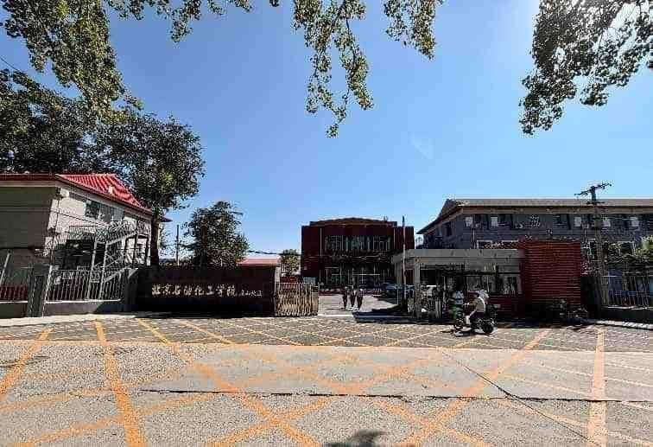
通过调研慰问，党员们对学校十五五规划目标的实现充满信心，大家表示，要立足岗位实际，把调研成果转化为工作实效，为学校高质量发展作出新贡献。基金会负责人表示，今后将强化以党建引领业务发展，持续发挥公益服务职能，关心关爱一线教职工，做好校区建设相关支持工作，促进学校各项事业高质量发展。

